LEMBAR KERJA PESERTA DIDIK
FAKTA, OPINI, DAN HOAKS
Nama kelompok | ................................................................
Anggota kelompok (4 orang) | 1. .................................... 2. ....................................  3. .................................... 4. ....................................
Kelas / Tanggal | VII / ..............................................................
Tujuan Pembelajaran
Acuan dari Panduan Guru
Peserta didik mampu membedakan antara fakta, opini dan hoaks dari sebuah informasi.

Pengingat Konsep
FAKTA  Informasi yang dapat diverifikasi secara objektif sebagai kebenaran atau kenyataan. | OPINI  Pendapat, pandangan, atau penilaian subjektif seseorang tentang suatu topik. | HOAKS  Informasi palsu, menyesatkan, atau bohong yang disebarkan untuk menipu.
Petunjuk Pengerjaan
- Bekerjalah bersama kelompok yang terdiri atas 4 peserta didik.
- Baca konteks setiap studi kasus dan cermati semua pernyataannya.
- Tentukan kategori setiap pernyataan: Fakta (F), Opini (O), atau Hoaks (H).
- Tuliskan petunjuk atau bukti yang digunakan dan jelaskan alasan pengelompokan. Jangan menentukan hoaks hanya karena informasinya terdengar asing; periksa bukti dan sumbernya.
- Siapkan satu hasil analisis untuk disampaikan saat diskusi kelas.
Pembagian peran yang disarankan
Pembaca kasus • Pencatat jawaban • Pemeriksa bukti/petunjuk • Penyaji hasil

Ingat sebelum membagikan informasi
Periksa siapa sumbernya, cari bukti yang dapat diverifikasi, cocokkan dengan sumber resmi, dan baca isi lengkapnya. Informasi yang belum terbukti benar jangan langsung dibagikan.

STUDI KASUS 1 • POSTER PROMO MAKANAN
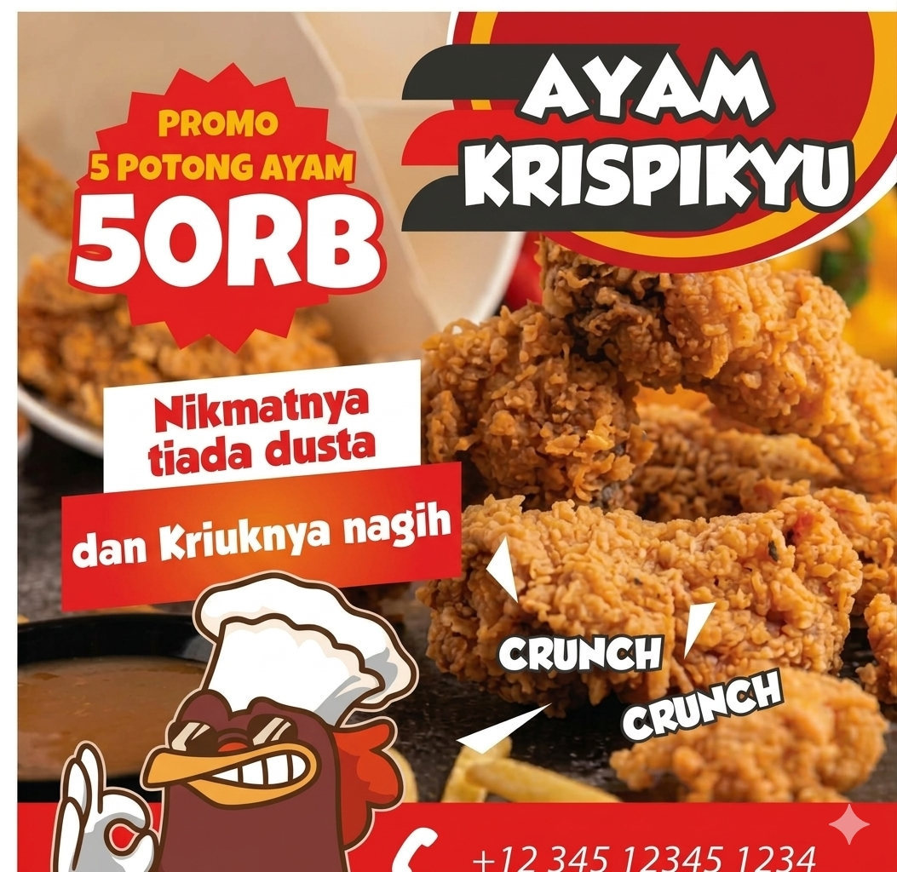 | Konteks kasus  Poster latihan di samping memuat promo 5 potong ayam seharga Rp50.000 serta kalimat “Nikmatnya tiada dusta” dan “Kriuknya nagih”. Dalam simulasi ini, akun resmi restoran mengonfirmasi bahwa poster promonya benar, tetapi tidak pernah mengadakan hadiah uang tunai atau meminta kode OTP.
Analisis pernyataan berikut.
Pernyataan yang dianalisis | Kategori  F / O / H | Petunjuk/bukti dan alasan
1. Poster mencantumkan promo 5 potong ayam seharga Rp50.000. | _____
2. Kalimat “Nikmatnya tiada dusta dan kriuknya nagih” menyatakan penilaian terhadap rasa makanan. | _____
3. Semua pembeli akan memperoleh hadiah uang Rp500.000 jika mengirim kode OTP. | _____
Kesimpulan kelompok: Apa perbedaan petunjuk yang digunakan untuk mengenali fakta, opini, dan hoaks dalam kasus ini?
................................................................................................................................................
................................................................................................................................................

STUDI KASUS 2 • PESAN BANTUAN TUNAI
Konteks kasus
Dalam sebuah simulasi, pesan berantai menyatakan semua warga berhak mendapat bantuan tunai Rp5.400.000. Penerima diminta membuka tautan yang bukan situs resmi, lalu memasukkan NIK dan kode OTP. Ketika diperiksa, kanal resmi lembaga terkait tidak mengumumkan program tersebut dan mengingatkan masyarakat agar tidak membagikan kode OTP.

Analisis pernyataan berikut berdasarkan konteks yang disediakan.
Pernyataan yang dianalisis | Kategori  F / O / H | Petunjuk/bukti dan alasan
1. Semua warga dipastikan menerima bantuan Rp5.400.000 dengan mengisi formulir pada tautan tersebut. | _____
2. Pesan berantai meminta penerima mengisi NIK dan kode OTP. | _____
3. Menurut saya, pesan itu terlihat meyakinkan dan sangat menguntungkan. | _____
Tindakan apa yang sebaiknya dilakukan sebelum mempercayai atau membagikan pesan tersebut? Jelaskan alasannya.
................................................................................................................................................
................................................................................................................................................
................................................................................................................................................
Sebutkan dua tanda peringatan yang kamu temukan pada pesan tersebut.
................................................................................................................................................
................................................................................................................................................

STUDI KASUS 3 • INFORMASI LIBUR SEKOLAH
Konteks kasus (simulasi)
Kanal resmi SMP Cakrawala mengumumkan bahwa kegiatan belajar tetap berlangsung pada Senin, 9 November 2026. Setelah itu, beredar pesan dari akun tanpa sumber yang menyatakan sekolah akan libur satu minggu karena semua guru mengikuti rapat di luar kota. Pihak sekolah membantah pesan tersebut melalui kanal resminya.

Analisis pernyataan berikut.
Pernyataan yang dianalisis | Kategori  F / O / H | Petunjuk/bukti dan alasan
1. Kegiatan belajar tetap berlangsung pada Senin, 9 November 2026, sesuai pengumuman kanal resmi sekolah. | _____
2. Libur satu minggu pasti menjadi hal yang paling menyenangkan bagi semua siswa. | _____
3. Sekolah diliburkan selama satu minggu karena semua guru rapat di luar kota. | _____
Bukti atau sumber mana yang paling layak dijadikan acuan untuk memeriksa informasi jadwal sekolah? Mengapa?
................................................................................................................................................
................................................................................................................................................
Kesimpulan dan Refleksi Kelompok
1. Tuliskan satu perbedaan utama antara fakta dan opini.
................................................................................................................................................
2. Apa yang perlu dilakukan ketika menemukan informasi yang diduga hoaks?
................................................................................................................................................
................................................................................................................................................
3. Bagaimana kontribusi kelompokmu dalam menyelesaikan LKPD ini?
................................................................................................................................................
Sumber materi: Buku Siswa Informatika SMP/MTs Kelas VII Edisi Revisi 2023, Bab 3 “Literasi Informasi”, Subbab H “Fakta, Opini, dan Hoaks” (hlm. 126–130). Studi kasus 2 dan 3 adalah simulasi untuk pembelajaran.

